Quy trình cài đặt và sử dụng USB Token của Ban cơ yếu
Bước 1: Cài đặt driver
- Nếu máy tính chưa từng cài đặt và sử dụng CKS của Ban cơ yếu trên bất kỳ ứng dụng nào thì cần cài đặt trình điều kiển USB Token của ban cơ yếu.
+ Người dùng truy cập link:
https://ca.gov.vn/tai-phan-mem

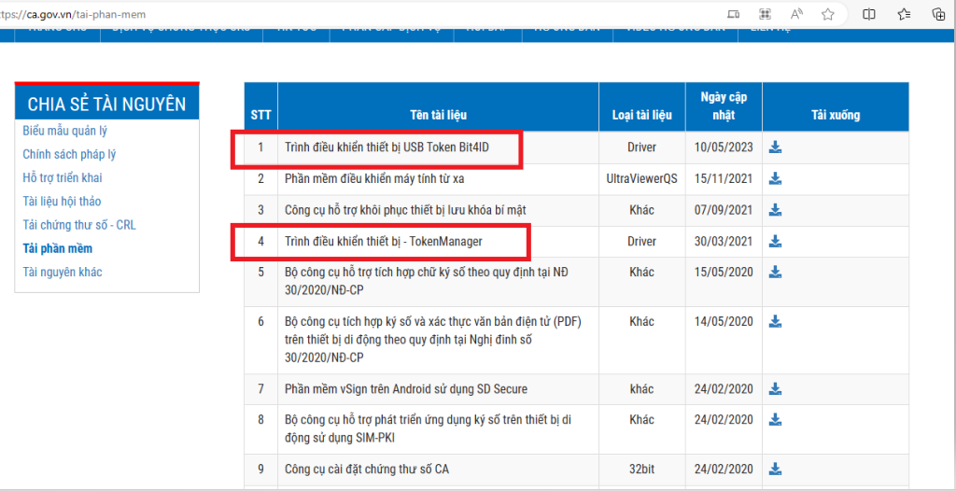

+ Nếu thiết bị USB Token của ban cơ yếu thuộc dòng Token Bit4ID thì tải driver tại STT 1
+ Nếu thiết bị USB Token của ban cơ yếu là loại của safenet thì tải driver tại STT 4

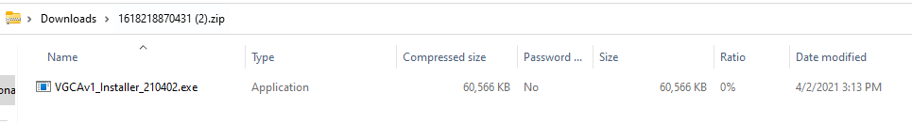
- Sau khi tải về thì giải nén và chạy file .exe để cài đặt
- Nếu máy tính của người dùng đã đừng cài đặt và sử dụng CKS của Ban cơ yếu trên 1 hoặc nhiều ứng dụng khác thì bỏ qua bước 1.

Bước 2: Cài đặt tool ký số của Viettel
** Cả 2 TH ở bước 1 đều cần thực hiện bước này
- Người dùng truy cập link: https://sinvoice.viettel.vn/tai-ve
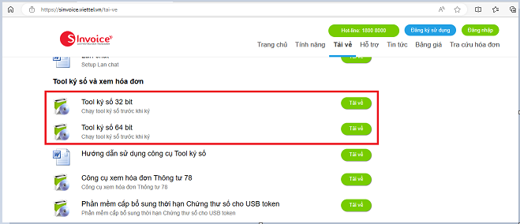
Kéo xuống mục tool ký số, tải về tool ký số tương ứng với hệ điều hành window đang sử dụng (32bit/64 bit)
- Sau đó thực hiện giải nén file zip vừa tải và chạy file .exe để cài đặt
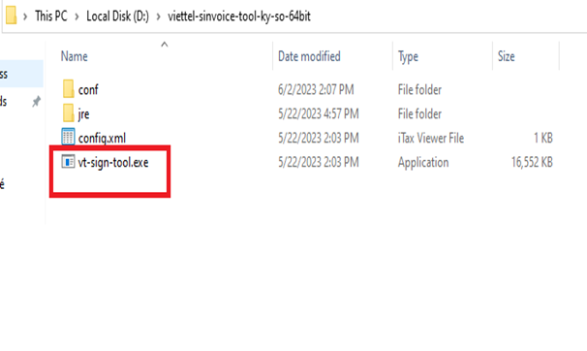
Sau khi cài đặt thì thực hiện cắm USB Token và restart lại máy rồi sử dụng như với các loại USB Token khác
** Lưu ý: kiểm tra các điều kiện ký USB tại: https://sinvoice.viettel.vn/ho-tro/huong-dan-su-dung/huong-dan-cac-buoc-kiem-tra-ky-usb-token

